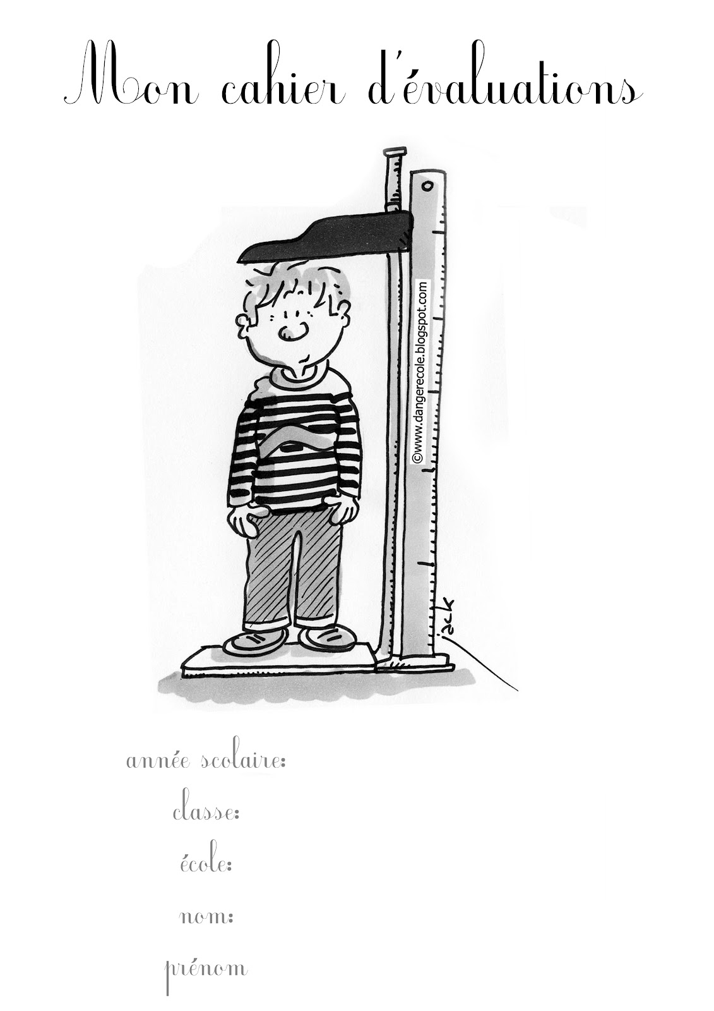

S’APPROPRIER LE LANGAGE

Exercice 1

Compétence : Raconter une histoire connue.

Consigne : Peux-tu me raconter l’histoire du Noël du petit hérisson.

* Les autres animaux sont évoqués.
* L’histoire est racontée de façon chronologique
* Toutes les étapes sont présentes.
* La fin de l’histoire est comprise.
* L’histoire est reformulée correctement sans intervention de l’adulte.

Exercice 2

Compétence : Catégoriser les mots.

Consigne : Est-ce que tu peux me dire pourquoi ces mots vont bien ensemble ? »

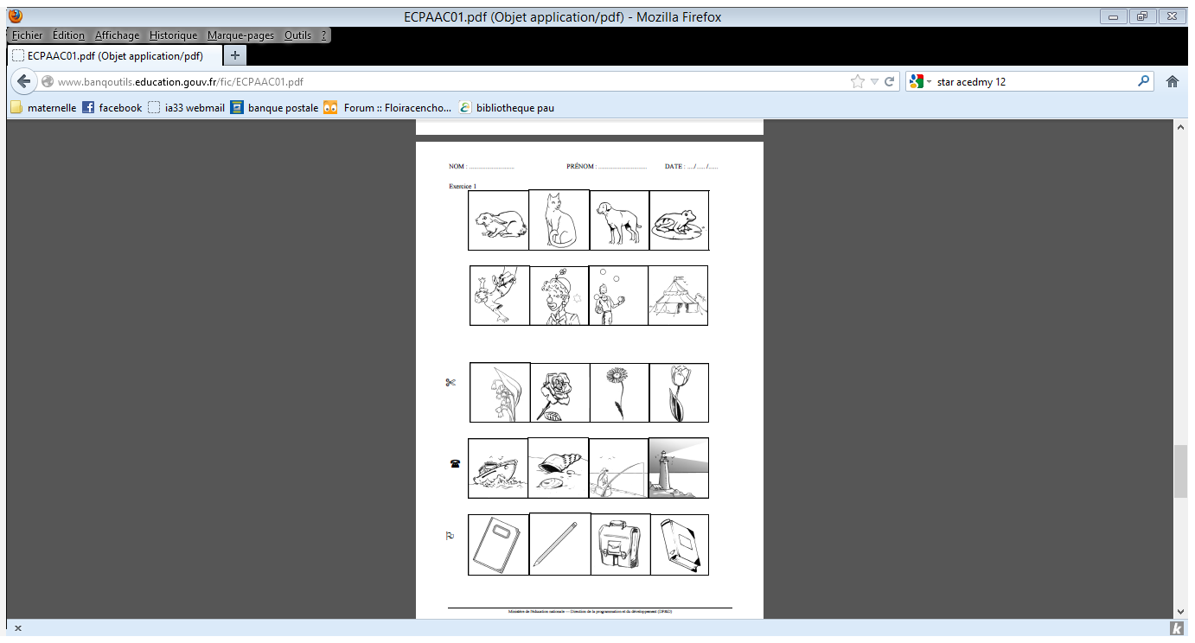

DECOUVRIR L’ECRIT

Exercice 3

Compétence : Se repérer dans un livre.

Consigne : Voici plusieurs pages d’un livre. Peux tu me montrer : la page de couverture. ? le dos du livre ? les pages qui sont dans le livre

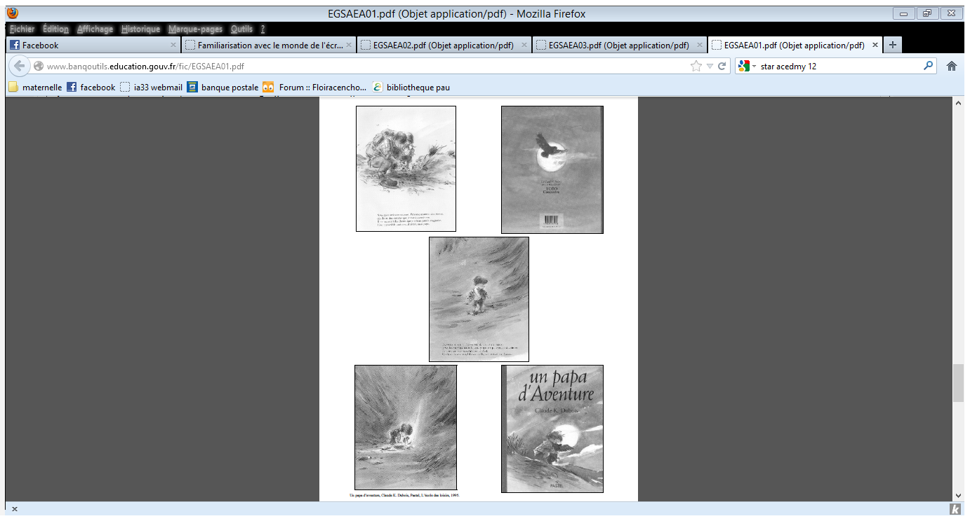

Exercice 4

Compétence : Produire un énoncé oral pour qu’il puisse être écrit

Consigne : Dis-moi ce que je pourrais écrire pour que tes parents comprennent ce que nous avons fait pour Noël

_______________________________________________________________________________________________________________________________________________________________________________________________________________________________________________________________________________________________________________________________________________________________________________________________________________________________________________________________________

Exercice 4

Exercice 5

Compétence : Reconnaître les lettres de l’alphabet

Consigne : Dis-moi le nom des lettres que je te montre. Si c’est juste, l’entoure la lettre.

A Z E R T Y U I O P Q S D F G H J K L M W X C V B N

Exercice 6

Compétence : Manipuler les syllabes.

Consigne : Dessine un arc à la bonne place pour représenter la syllabe qui a été ajoutée à la syllabe de départ pour obtenir le mot de 2 syllabes.

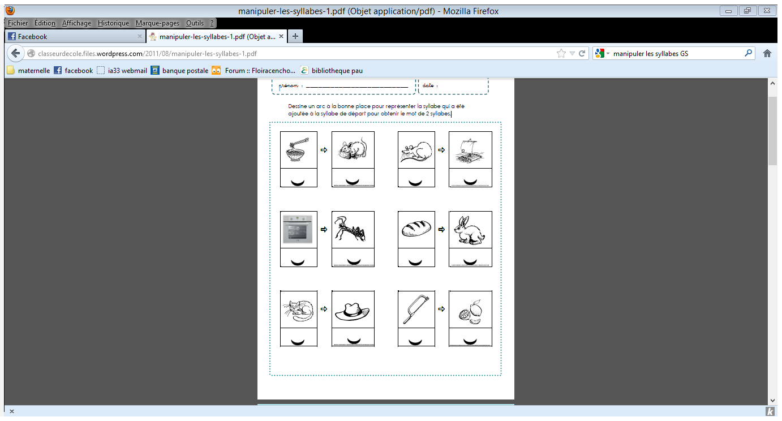

Exercice 7

Compétence : Repérer les mots écrits d’une phrase lue par l’adulte.

Consigne : Je vais te lire la phrase ci-dessous. Entoure en bleu le mot chaperon. Souligne le mot forêt.

LE PETIT CHAPERON ROUGE PART DANS LA FORET.

Exercice 8

Compétence : Ecrire de mémoire son prénom en cursive

Consigne : Ecris ton prénom en attaché.

DECOUVRIR LE MONDE

Exercice 9

Compétence : Situer les objets par rapport à soi

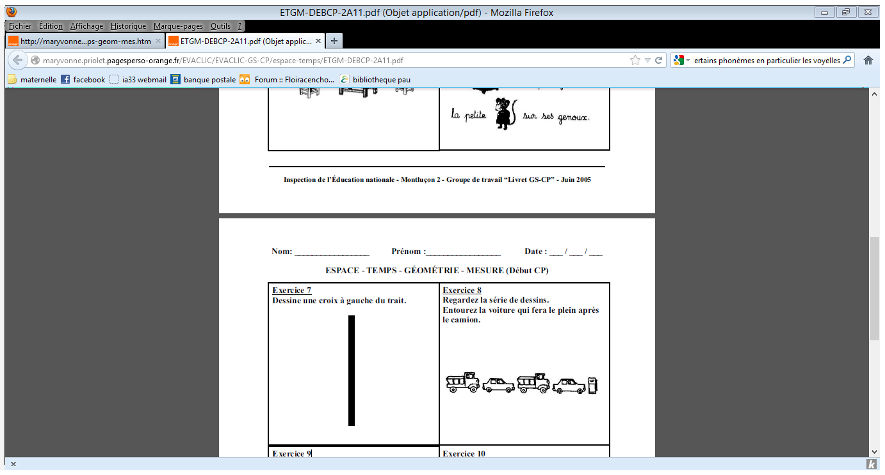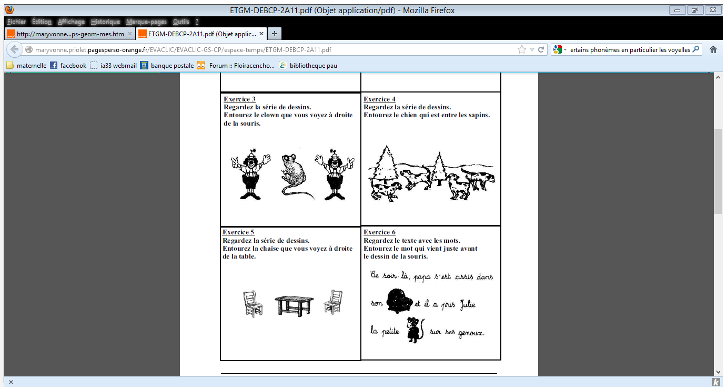

Exercice 9

Compétence : Se repérer dans l’espace d’une feuille

* ***Item 1 :*** *Prends le feutre vert. Dessine une croix verte en haut à gauche de la feuille.*
* ***Item 2 :*** *Prends le feutre rouge. Dessine une croix rouge au centre de la feuille.*
* ***Item 3 :*** *Prends le feutre bleu. Dessine une croix bleue en bas à droite de la feuille.*
* ***Item 4 :*** *Prends le feutre jaune Dessine une croix jaune entre la croix rouge et la croix bleue.*

Exercice 10

Compétence : Ordonner chronologiquement des images racontant un évènement, une histoire .

Consigne : Colle les photos de notre sortie à Bordeaux dans l’ordre.

Exercice 11

Compétence : Dessiner un rond, un carré, un triangle

Consigne : Dessine un rond. Dessine un carré. Dessine un triangle.

|  |  |  |
| --- | --- | --- |
|  |  |  |

Exercice 12

Compétence : Résoudre un problème portant sur les quantités.

Problème 1 : Il y a 5 élèves dans la cour. Il en arrive 2 autres. Combien y’en a-t-il en tout ?

Problème 2 : Il y a 6 morceaux de fromages sur la table de la cuisine. La souris en mange 4. Combien reste t’il de morceaux ?

Problème 3 : Valentin et Julie ont cueilli des fleurs. Valentin en a cueilli 3 et Julie 2. Ils mettent toutes les fleurs ensemble dans un seul vase. Combien y’a-t-il de fleurs en tout ?

Problème 4 : J’ai 12 balles que je dois distribuer à 3 enfants. Combien de balle aura chaque enfant ?

|  |  |
| --- | --- |
|  |  |
|  |  |

PERCEVOIR, SENTIR, IMAGINER, CREER

Exercice 13

Compétence : Dessiner pour représenter

Consigne : Dessine ce que tu as aimé faire ou voir lors de notre sortie à Bordeaux